ŠPORTNE AKTIVNOSTI V NARAVI
NANOS - 1262 M
POHODNIŠKI IZLET V SOBOTO 22. APRILA 2023

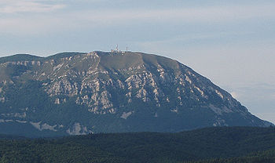

ZBORNO MESTO: Ob 8.15 na velikem parkirišču za pohod na Nanos v vasi Razdrto, pričetek pohoda bo ob 8.30.

DOSTOP IN POTEK POTI:
https://www.hribi.net/izlet/razdrto_vojkova_koca_na_nanosu_polozna_pot/26/471/1331

OPREMA: Pohodniški čevlji, oblačila primerna vremenski napovedi. Priporočamo pohodniške palice in energetske napitke.

ČAS TRAJANJA: Cca. 3 ure in 30 minut.

PREVOZ: Lasten.

VREDNOTENJE: Tri (3) prisotnosti – za študente, ki so vpisani na predmet ŠV.

VODJA IZLETA: pred. Saša Ogrizović

PRIJAVE: Do petka, 21. aprila 2023 do 10:00 na povezavi: https://forms.gle/tNKQ1RpGfXyJGCQY7

V primeru vnaprej napovedane slabe vremenske napovedi bo končna odločitev o morebitni odpovedi/prestavitvi pohodniškega izleta javljena v petek 21. aprila 2023 ob 12.00 na elektronski naslov, ki ste ga vpisali na prijavnico (v primeru ugodnega vremena in s tem izvedbe pohodniškega izleta ne bomo dajali povratnih informacij).

Ljubljana, 19. april 2023 pred. Saša Ogrizović

